คู่มือการใช้งานระบบ– Hi HR

สารบัญ
- ภาพรวมระบบและ Use Case
- การเริ่มต้นใช้งาน
- หน้าที่ล็อกอิน
- หน้าตั้งค่าแรกเข้า
- หน้าหลักผู้เรียน (Dashboard)
- หน้าคอร์สทั้งหมด
- หน้ารายละเอียดคอร์ส
- หน้าบทเรียน
- หน้าแบบทดสอบ
- แดชบอร์ดผู้ดูแลระบบ
- หน้าจัดการผู้ใช้
- หน้าจัดการคอร์ส (Admin)
- หน้ารายละเอียดคอร์ส (Admin)
- หน้ารายละเอียดผู้ใช้ (Admin)
- คำถามที่พบบ่อย

1. ภาพรวมระบบและ Use Case

1.1 แผนภาพ Use Case สรุป
Actor | Use Case หลัก
ผู้ดูแลระบบ (Admin) | ล็อกอิน, เพิ่มผู้ใช้, สร้างคอร์สจาก PDF (AI), ดู/ลบคอร์ส, ดูผู้ใช้และรายละเอียด, ดูความคืบหน้าและผลแบบทดสอบ
ผู้เรียน (User) | ล็อกอิน, ตั้งค่าแรกเข้า, ดู Dashboard, ลงทะเบียน/เรียนคอร์ส, เรียนบทเรียน, แชทกับ AI, ทำแบบทดสอบ

1.2 โฟลว์การใช้งานหลัก
[ผู้ดูแล] เพิ่มผู้ใช้ (อีเมล) → ผู้ใช้ได้รับรหัสเริ่มต้น haionetime1234
[ผู้ใช้ใหม่] ล็อกอินครั้งแรก → ระบบ redirect ไปหน้าตั้งค่าแรกเข้า
[ผู้ใช้] กรอก Username, ชื่อ-นามสกุล, รหัสผ่านใหม่ → บันทึก → Logout → ล็อกอินซ้ำ
[ผู้ใช้] เข้าสู่ Dashboard → เลือกคอร์ส → ลงทะเบียน/เรียนบทเรียน → ทำแบบทดสอบ
[ผู้ดูแล] Import PDF → สร้างคอร์ส + แบบทดสอบด้วย AI → บันทึกลงระบบ

1.3 รูปภาพแผนภาพ Use Case
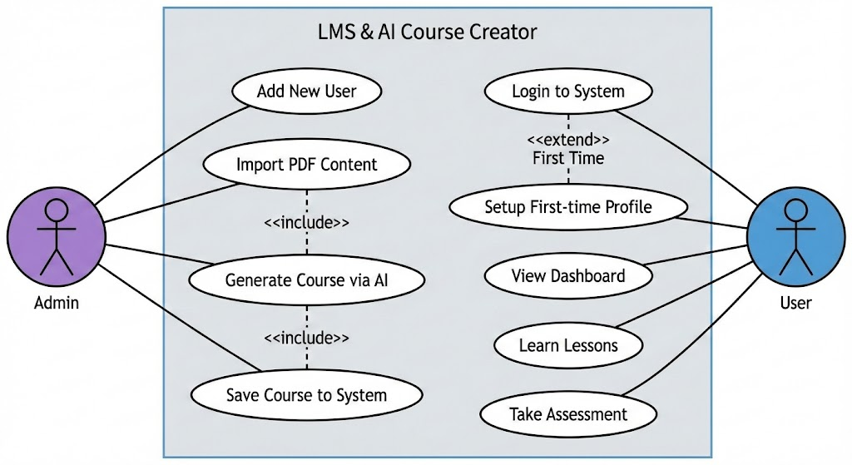

2. การเริ่มต้นใช้งาน

2.1 ความต้องการของระบบ
- เบราว์เซอร์: Chrome, Firefox, Safari หรือ Edge (เวอร์ชันล่าสุด)
- การเชื่อมต่ออินเทอร์เน็ต
- บัญชีผู้ใช้จากผู้ดูแลระบบ (ผู้ใช้จะถูกเพิ่มโดย Admin เท่านั้น ระบบไม่มีการสมัครสมาชิกอัตโนมัติ)

2.2 การเข้าถึงระบบ
- เปิดเว็บเบราว์เซอร์
- ไปที่ URL ของระบบ
- ถ้ายังไม่ล็อกอิน จะถูกนำไปยังหน้าล็อกอิน
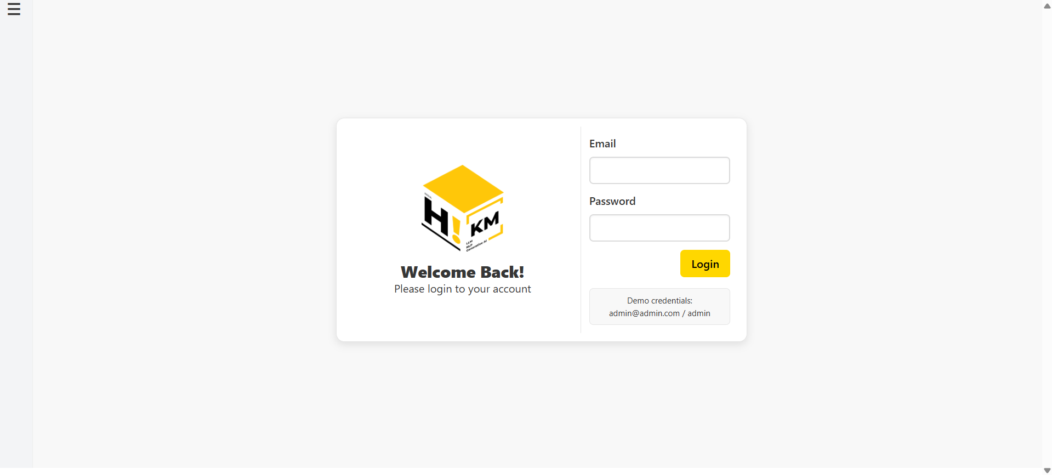

3. หน้าที่ล็อกอิน

3.1 เค้าโครงหน้ามุมมอง (Layout)
ตำแหน่ง | ส่วนประกอบ
ซ้ายสุด | Sidebar (แถบด้านข้าง) แสดงข้อมูลทีมพัฒนา สามารถคลิกไอคอน ☰ เพื่อขยาย/ย่อ
กลาง-ซ้าย | Logo โปรเจค, ข้อความ “Welcome Back!”, “Please login to your account”
กลาง-ขวา | ฟอร์มล็อกอิน
ด้านล่างฟอร์ม | ข้อความ Demo: admin@admin.com / admin

3.2 ปุ่มและองค์ประกอบ
ปุ่ม/องค์ประกอบ | ตำแหน่ง | การทำงานเมื่อคลิก
ช่อง Email | กลางขวา | กรอกอีเมลที่ใช้ลงทะเบียน
ช่อง Password | ใต้ช่อง Email | กรอกรหัสผ่าน
ปุ่ม Login | มุมขวาล่างของฟอร์ม | ส่งข้อมูลล็อกอิน → ถ้าสำเร็จ: redirect ตาม role และสถานะ (Admin → /admin, User ที่ยังไม่ตั้งค่า → /first-time-setup, User ปกติ → /home)
ไอคอน ☰ (Sidebar) | มุมบนขวาของ Sidebar | ขยาย/ย่อ Sidebar เพื่อดูข้อมูลทีมพัฒนา

3.3 พฤติกรรมหลังล็อกอิน
- ผู้ใช้ที่ is_auth = false → ไปหน้า First Time Setup (/first-time-setup)
- ผู้ใช้ role admin → ไปหน้า Admin All Users (/admin)
- ผู้ใช้ role user ที่ตั้งค่าแล้ว → ไปหน้า Dashboard (/home)

3.4 รูปภาพหน้าล็อกอิน

4. หน้าตั้งค่าแรกเข้า

4.1 เค้าโครงหน้ามุมมอง
ตำแหน่ง | ส่วนประกอบ
ซ้ายสุด | Sidebar (เหมือนหน้าล็อกอิน)
กลาง-ซ้าย | Logo, ข้อความ “First Time Setup”, กล่องแจ้งอีเมลปัจจุบัน
กลาง-ขวา | ฟอร์มกรอก Username, Full Name, New Password, Confirm Password

4.2 ปุ่มและองค์ประกอบ
ปุ่ม/องค์ประกอบ | ตำแหน่ง | การทำงานเมื่อคลิก
ช่อง Username | กลางขวา | กรอกชื่อผู้ใช้ที่ต้องการ
ช่อง Full Name | ใต้ Username | กรอกชื่อ-นามสกุล
ช่อง New Password | ใต้ Full Name | กรอกรหัสผ่านใหม่ (อย่างน้อย 6 ตัวอักษร)
ช่อง Confirm Password | ใต้ New Password | กรอกรหัสผ่านซ้ำเพื่อยืนยัน
ปุ่ม Complete Setup | มุมขวาล่าง | บันทึกข้อมูล → Logout อัตโนมัติ → redirect ไปหน้าล็อกอิน

4.3 การตรวจสอบ (Validation)
- Username ห้ามว่าง
- Full Name ห้ามว่าง
- รหัสผ่านต้องอย่างน้อย 6 ตัวอักษร
- รหัสผ่านกับ Confirm Password ต้องตรงกัน

4.4 รูปภาพหน้าตั้งค่าแรกเข้า
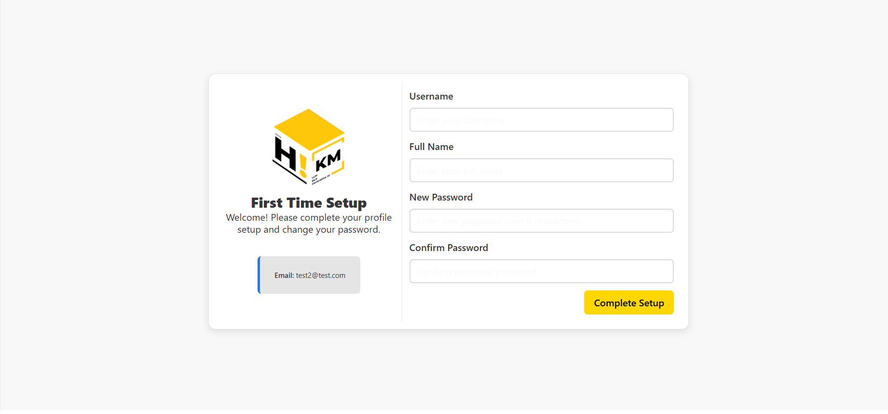

5. หน้าหลักผู้เรียน (Dashboard)

5.1 เค้าโครงหน้ามุมมอง
ตำแหน่ง | ส่วนประกอบ
ด้านบนสุด | Header (โลโก้ Hi HR, ช่อง Search, ลิงก์ Dashboard, All Courses, ปุ่ม Logout)
ใต้ Header | แถว 2 คอลัมน์: MBA Program (ซ้าย) และ Featured Courses (ขวา)
กลาง | แผ่น “MY COURSES” พร้อมแท็บ ALL / Resume / Complete และรายการคอร์สที่ลงทะเบียน
ด้านล่าง | แผ่น “MY QUIZ STATUS” แสดงสถานะแบบทดสอบของแต่ละคอร์ส

5.2 ปุ่มและองค์ประกอบ
ปุ่ม/องค์ประกอบ | ตำแหน่ง | การทำงานเมื่อคลิก
Dashboard | Header ซ้าย | ไปหน้า Dashboard (หากอยู่หน้าอื่นอยู่แล้ว)
All Courses | Header กลาง | ไปหน้า All Courses (/courses)
Logout | Header ขวาสุด | ออกจากระบบ → redirect ไปหน้าล็อกอิน
แท็บ ALL / Resume / Complete | ใน MY COURSES | กรองคอร์ส: ALL=ทั้งหมด, Resume=ที่มีความคืบหน้าและกำลังเรียน, Complete=เรียนจบแล้ว
ปุ่ม Learn / Resume / Completed | ต่อแถวคอร์ส | - Learn: ไปหน้ารายละเอียดคอร์สเพื่อเริ่มเรียน- Resume: ไปหน้ารายละเอียดคอร์สเพื่อเรียนต่อ- Completed: ไม่คลิกได้ (disabled แบบสวยงาม)
ปุ่ม View Course | ใน Featured Courses | ไปหน้ารายละเอียดคอร์สของคอร์สที่แสดงในสไลด์
ลูกศรซ้าย/ขวา | Featured Courses | เปลี่ยนสไลด์ไปคอร์สก่อน/ถัดไป
จุดด้านล่างสไลด์ | Featured Courses | คลิกเพื่อเลือกสไลด์โดยตรง

5.3 ส่วนอื่นๆ
- Progress Bar ในแต่ละแถวคอร์ส: แสดงความคืบหน้า (x lessons completed / y lessons total)
- Featured Courses: สไลด์อัตโนมัติทุก 7 วินาที (หากมีหลายคอร์ส)

5.4 รูปภาพ Dashboard
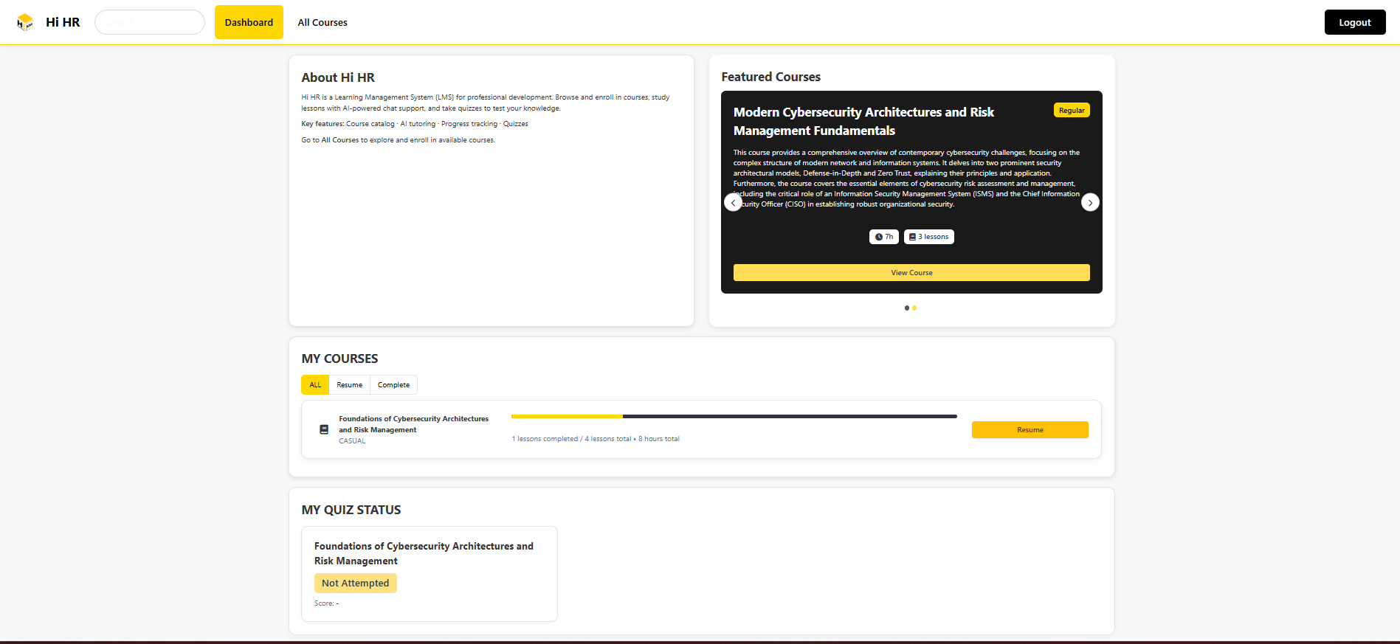

6. หน้าคอร์สทั้งหมด

6.1 เค้าโครงหน้ามุมมอง
ตำแหน่ง | ส่วนประกอบ
ด้านบนสุด | Header (เหมือน Dashboard)
ใต้ Header | แผ่นหัวหน้า: “All Courses” และ dropdown เลือกระดับความยาก (All Levels, Casual, Regular, Intense)
ถัดลงมา | แผ่นค้นหา: ช่อง Search และตัวนับจำนวนคอร์ส
หลัก | กริดการ์ดคอร์ส 3 คอลัมน์ พร้อม Pagination ด้านล่าง

6.2 ปุ่มและองค์ประกอบ
ปุ่ม/องค์ประกอบ | ตำแหน่ง | การทำงานเมื่อคลิก
ช่อง Search | แผ่นค้นหา | พิมพ์เพื่อกรองคอร์สตามชื่อหรือคำอธิบาย
Dropdown All Levels | แผ่นหัวหน้า | เลือกระดับ: ALL, Casual, Regular, Intense
ปุ่ม View Detail | การ์ดคอร์ส (ยังไม่ลงทะเบียน) | ไปหน้ารายละเอียดคอร์ส
ปุ่ม Resume | การ์ดคอร์ส (ลงทะเบียนแล้ว ยังไม่จบ) | ไปหน้ารายละเอียดคอร์ส
ปุ่ม Completed | การ์ดคอร์ส (เรียนจบแล้ว) | ไปหน้ารายละเอียดคอร์ส
ปุ่ม Previous / Next | Pagination | เปลี่ยนหน้า (12 คอร์สต่อหน้า)
ปุ่มเลขหน้า | Pagination | ไปหน้าที่เลือก

6.3 การ์ดคอร์ส แสดงข้อมูล
- ชื่อคอร์ส
- Tag: Completed / Enrolled (ถ้ามี), ระดับความยาก
- คำอธิบาย (3 บรรทัด)
- จำนวนชั่วโมง, จำนวนบทเรียน
- ปุ่มหลักด้านล่าง

6.4 รูปภาพหน้าคอร์สทั้งหมด
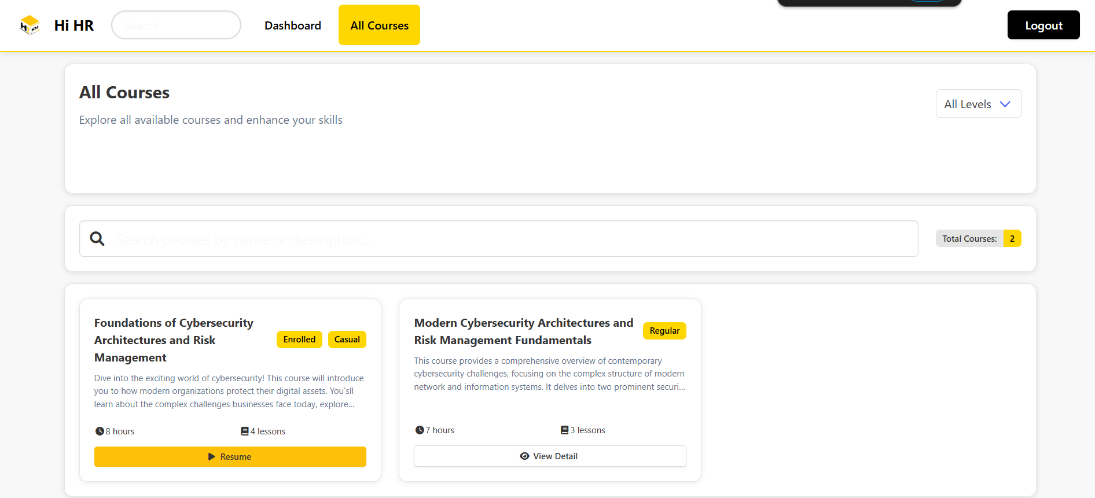

7. หน้ารายละเอียดคอร์ส

7.1 เค้าโครงหน้ามุมมอง
ตำแหน่ง | ส่วนประกอบ
ด้านบนสุด | Header
ใต้ Header | Breadcrumb: Home > Courses > [ชื่อคอร์ส]
หลัก | แผ่นหัวคอร์ส (ซ้าย: ข้อมูล, ขวา: Your Progress และปุ่ม)
ถัดลงมา | 2 คอลัมน์: รายการบทเรียน (ซ้าย 1/3) และเนื้อหารายการบทที่เลือก (ขวา 2/3)

7.2 ปุ่มและองค์ประกอบ
ปุ่ม/องค์ประกอบ | ตำแหน่ง | การทำงานเมื่อคลิก
Breadcrumb Home / Courses | บรรทัดบน | ไปหน้า Home หรือ Courses ตามที่คลิก
ปุ่ม Start Course | แผ่น Your Progress (ยังไม่ลงทะเบียน) | ลงทะเบียนคอร์ส → รีเฟรชข้อมูล → แสดงข้อความสำเร็จ
ปุ่ม Continue Course | แผ่น Your Progress (ลงทะเบียนแล้ว) | ไปหน้าบทเรียนแรกที่ยังไม่จบ หรือบทแรก
ปุ่ม Course Completed | แผ่น Your Progress (เรียนจบแล้ว) | ไม่คลิกได้ (แสดงสถานะ)
ปุ่ม Take Assessment | แผ่น Your Progress | ไปหน้าแบบทดสอบ (ถ้ายังไม่ได้ทำ)
ปุ่ม Assessment Taken | แผ่น Your Progress | ไม่สามารถคลิกได้ (disabled, แสดงว่าทำแล้ว)
รายการบทเรียน | คอลัมน์ซ้าย | คลิกเพื่อเลือกบทและดู Preview ทางขวา
ปุ่ม Start Lesson / Continue Lesson / Review Lesson | เนื้อหารายการบท (ขวา) | ไปหน้าบทเรียน (/course/:id/lesson/:lessonId)
ปุ่ม View Certificate | เนื้อหารายการบท (ถ้าบทจบแล้ว) | ปัจจุบันไม่มีฟังก์ชัน (placeholder)

7.3 ส่วนอื่นๆ
- Progress Bar: แสดง % complete, จำนวนบทที่ Completed และ Remaining
- สถานะบทเรียน: ไอคอน (○ ไม่เริ่ม, ▶ กำลังเรียน, ✓ จบ)
- Learning objectives, Prerequisites: แสดงจากข้อมูลคอร์ส

7.4 รูปภาพหน้ารายละเอียดคอร์ส
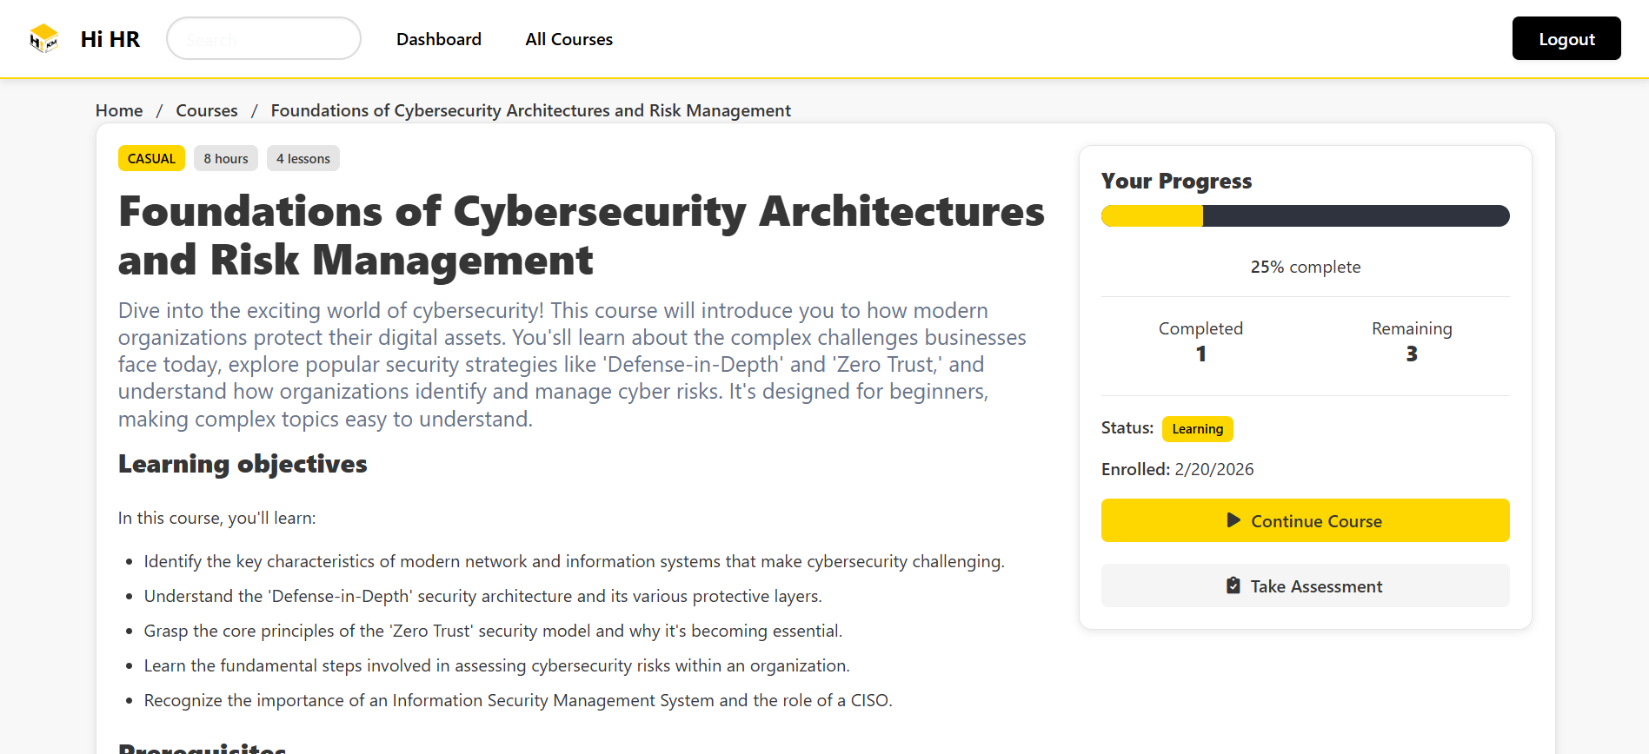

8. หน้าบทเรียน

8.1 เค้าโครงหน้ามุมมอง
ตำแหน่ง | ส่วนประกอบ
ด้านบนสุด | Header
ใต้ Header | Breadcrumb: Home > Courses > [ชื่อคอร์ส] > [ชื่อบทเรียน]
หลัก | คอลัมน์ซ้าย 9/12: ชื่อบท, คำอธิบาย, เนื้อหา (text, video, image), ปุ่ม Mark as Complete, Bookmark, Share, Chat with AI
ด้านขวา | คอลัมน์ 3/12: Course Progress (Progress Bar + รายการบทเรียนย่อ)
ด้านล่าง | แถบนำทาง: ปุ่ม Previous, ข้อความ “Lesson x of y”, ปุ่ม Next หรือ Course Complete
มุมขวาล่าง | ปุ่มลอย “Chat with AI” (เมื่อยังไม่เปิดแชท)

8.2 ปุ่มและองค์ประกอบ
ปุ่ม/องค์ประกอบ | ตำแหน่ง | การทำงานเมื่อคลิก
ปุ่ม Mark as Complete | ใต้เนื้อหา | บันทึกว่าบทเรียนจบ → อัปเดต progress → ปุ่มหายไป
ปุ่ม Chat with AI | ข้าง Share | เปิด/ปิด Modal แชทกับ AI
ปุ่มลอย Chat | มุมขวาล่าง | เปิด Modal แชทกับ AI
รายการบทใน Sidebar | คอลัมน์ขวา | คลิกเพื่อไปหน้าบทนั้น
ปุ่ม Previous | แถบนำทาง | ไปหน้าบทก่อนหน้า
ปุ่ม Next | แถบนำทาง | ไปหน้าบทถัดไป
ปุ่ม Course Complete | แถบนำทาง (เมื่ออยู่บทสุดท้ายและจบแล้ว) | กลับไปหน้ารายละเอียดคอร์ส

8.3 Modal แชท AI
ปุ่ม/องค์ประกอบ | การทำงาน
ปุ่มถังขยะ | ล้างประวัติแชท
ปุ่ม X | ปิด Modal
ช่องข้อความ + ปุ่มส่ง | พิมพ์คำถาม กด Enter หรือคลิกส่ง → AI ตอบตามเนื้อหาบทเรียน
คลิกพื้นหลัง (overlay) | ปิด Modal

8.4 ประเภทเนื้อหาในบทเรียน
- text: แสดง HTML หรือ Markdown
- video: แสดง iframe (YouTube) หรือ video tag (ไฟล์ท้องถิ่น)
- image: แสดงรูปภาพ

8.5 รูปภาพหน้าบทเรียน
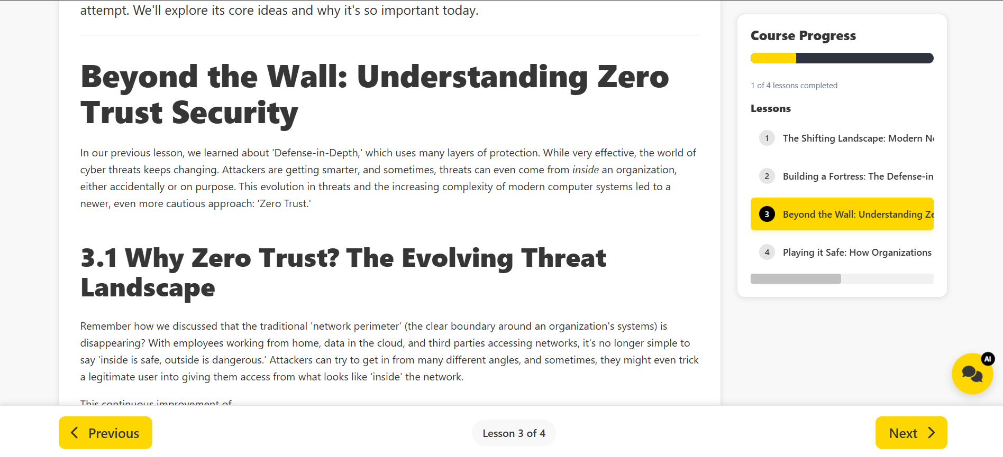

9. หน้าแบบทดสอบ

9.1 เค้าโครงหน้ามุมมอง (ขณะทำแบบทดสอบ)
ตำแหน่ง | ส่วนประกอบ
ด้านบนสุด | Header
หลัก | ชื่อแบบทดสอบ, คำอธิบาย, Progress Bar (Question x of y), การ์ดคำถามปัจจุบัน
ด้านล่าง | ปุ่ม Previous Question / Next Question / Submit Quiz

9.2 ปุ่มและองค์ประกอบ (ขณะทำแบบทดสอบ)
ปุ่ม/องค์ประกอบ | ตำแหน่ง | การทำงานเมื่อคลิก
Previous Question | ด้านล่างซ้าย | ไปคำถามก่อนหน้า
Next Question | ด้านล่างขวา | ไปคำถามถัดไป
Submit Quiz | แทน Next (เมื่ออยู่คำถามสุดท้าย) | ส่งคำตอบ → AI ประเมิน (ถ้ามีอัตนัย/เติมคำ) → แสดงหน้าผล

9.3 ประเภทคำถาม
ประเภท | การแสดงผล
Multiple Choice | radio buttons สำหรับเลือกตัวเลือก
Subjective | textarea สำหรับพิมพ์คำตอบยาว
Fill in the Blank | input ข้อความสำหรับเติมคำ

9.4 เค้าโครงหน้ามุมมอง (หลังส่ง – หน้า Quiz Completed)
ตำแหน่ง | ส่วนประกอบ
ซ้าย | วงกลมคะแนน (x%), ข้อความผ่าน/ไม่ผ่าน
ขวา | Strength, Weakness, Recommendation (บทเรียนที่แนะนำให้ทบทวน)
ด้านล่าง | ปุ่ม Back to Course

9.5 รูปภาพหน้าแบบทดสอบ
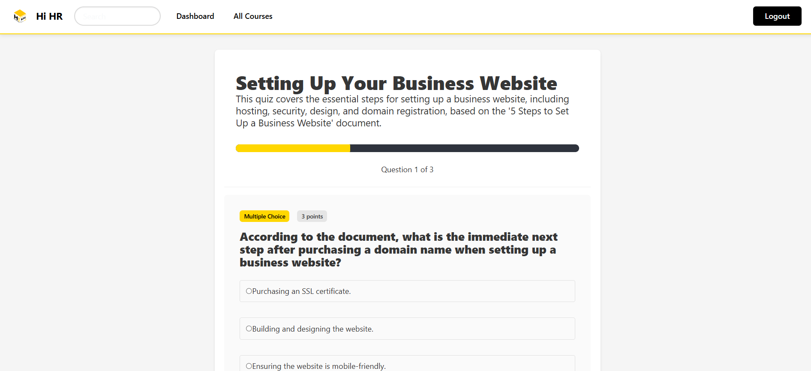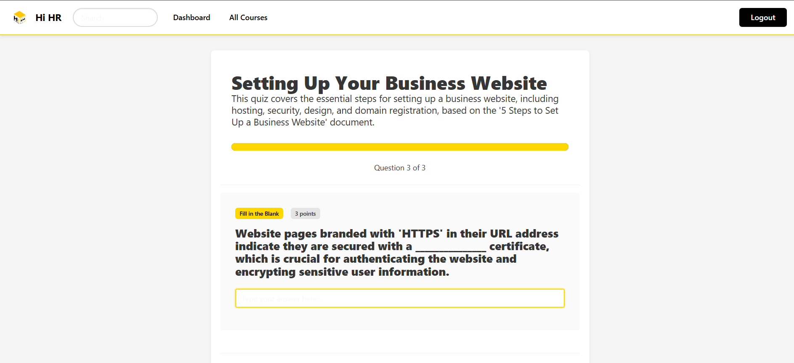
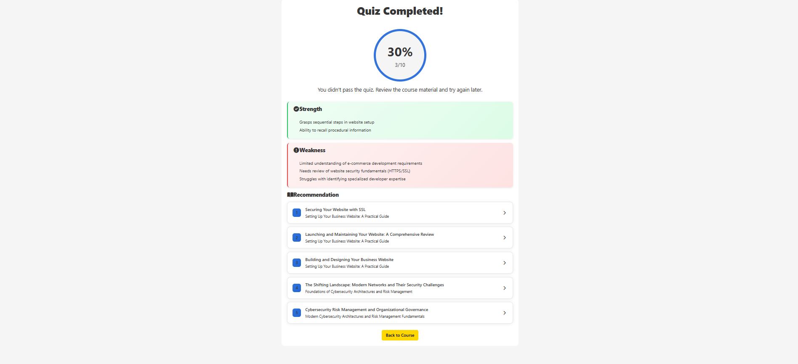

10. แดชบอร์ดผู้ดูแลระบบ

10.1 เค้าโครงหน้ามุมมอง
ตำแหน่ง | ส่วนประกอบ
ด้านบนสุด | Header (ลิงก์ All Users, All Courses, Logout)
หลัก | แผ่น All Users: ปุ่ม Add User, ช่อง Search, ตารางผู้ใช้

10.2 ปุ่มและองค์ประกอบ
ปุ่ม/องค์ประกอบ | ตำแหน่ง | การทำงานเมื่อคลิก
All Users | Header | ไปหน้า All Users (แดชบอร์ด – หน้าที่เห็นอยู่)
All Courses | Header | ไปหน้า Course Management (/admin/courses)
Add User | มุมขวาบน | เปิด Modal เพิ่มผู้ใช้
ช่อง Search | ข้าง Add User | กรองผู้ใช้ตาม username หรือ email
ปุ่ม View Details | ในตารางแต่ละแถว | ไปหน้ารายละเอียดผู้ใช้ (/admin/user/:userId)

10.3 ตารางผู้ใช้ แสดงคอลัมน์
- Username, Email, Role, Status, Auth Status, Actions (View Details)

10.4 Modal เพิ่มผู้ใช้
ปุ่ม/องค์ประกอบ | การทำงาน
ช่อง Email | กรอกอีเมลผู้ใช้ใหม่
ปุ่ม Add User | ส่งคำขอ → ผู้ใช้ได้รหัสเริ่มต้น haionetime1234 → แจ้งเตือน success
ปุ่ม Cancel / X | ปิด Modal

10.5 รูปภาพแดชบอร์ดผู้ดูแล
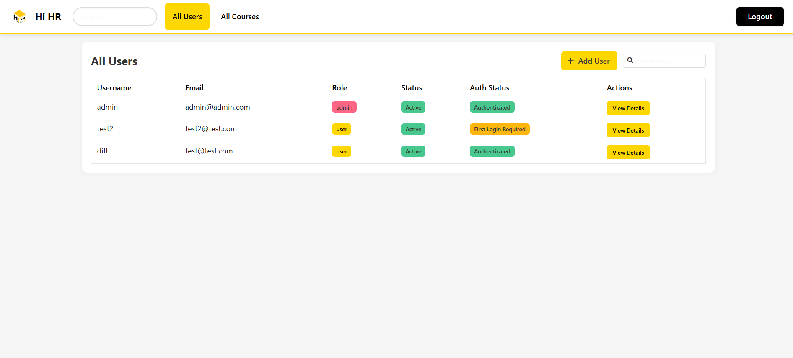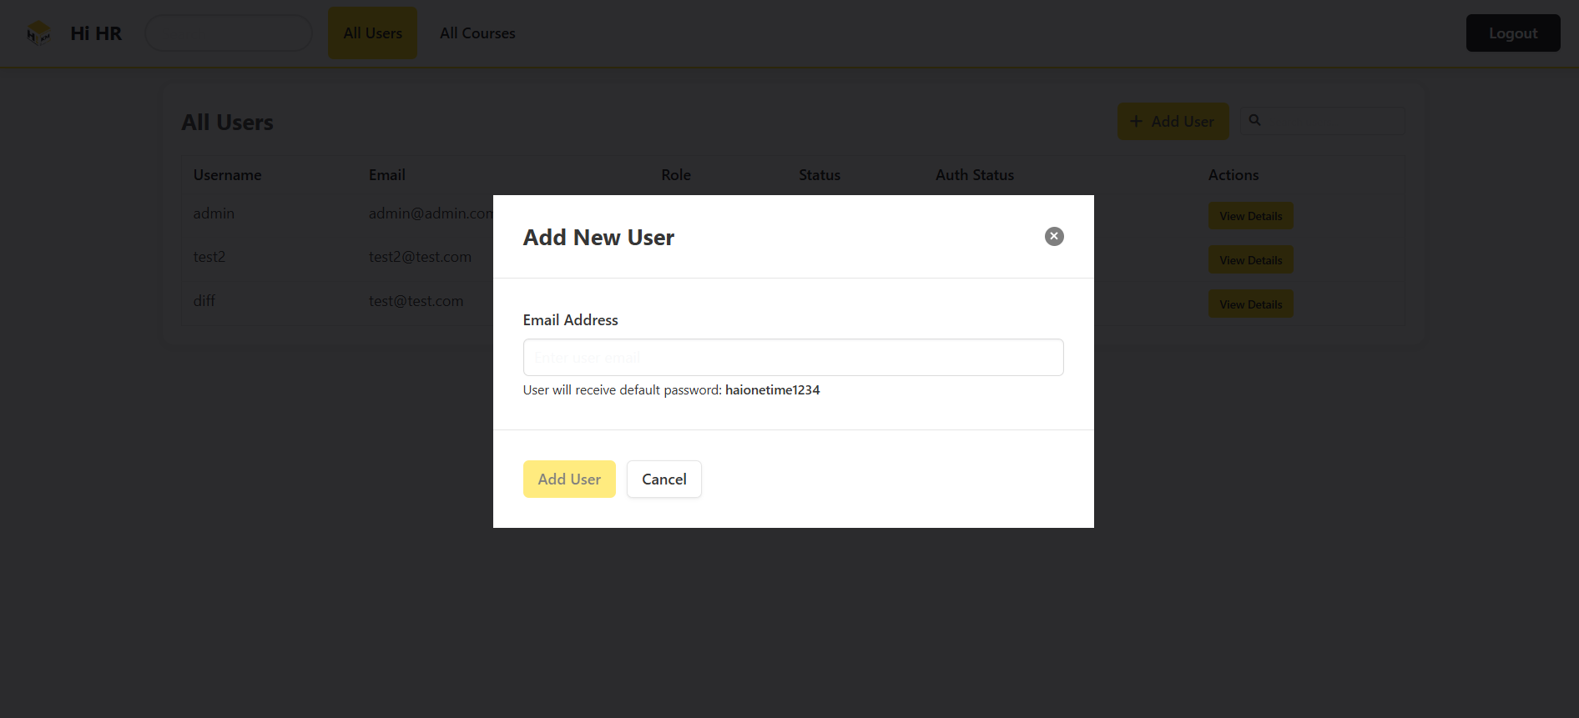

11. หน้าจัดการผู้ใช้
หมายเหตุ: หน้าที่เข้าถึงผ่านเมนู “All Users” คือ Admin Home Page ที่แสดงรายชื่อผู้ใช้ทั้งหมด (ตามหัวข้อ 10) ไม่มีหน้าจัดการผู้ใช้แยกต่างหาก โดยการ “จัดการ” คือการ Add User และ View Details เท่านั้น

12. หน้าจัดการคอร์ส (Admin)

12.1 เค้าโครงหน้ามุมมอง
ตำแหน่ง | ส่วนประกอบ
ด้านบนสุด | Header
ใต้ Header | แผ่นหัว: “Course Management” และปุ่ม Import Document
แท็บหลัก | Courses และ Process (มี badge แสดงจำนวน task รอ/กำลังทำ)
แท็บ Courses | ช่อง Search, กริดการ์ดคอร์ส
แท็บ Process | สถิติ Queued/Generating/Completed/Generated/Failed, ตาราง Background Tasks

12.2 ปุ่มและองค์ประกอบ
ปุ่ม/องค์ประกอบ | ตำแหน่ง | การทำงานเมื่อคลิก
Import Document | แผ่นหัว | เปิด Modal อัปโหลด PDF
แท็บ Courses | แท็บหลัก | แสดงรายการคอร์สในระบบ
แท็บ Process | แท็บหลัก | แสดง background tasks สร้างคอร์สจาก PDF
ช่อง Search | แท็บ Courses | กรองคอร์สตามชื่อหรือคำอธิบาย
ปุ่ม View Details | การ์ดคอร์ส | ไปหน้ารายละเอียดคอร์ส Admin (/admin/course/:id)
ปุ่ม Refresh | แท็บ Process | โหลด tasks ใหม่
ปุ่ม Preview | แถว task (status=done) | ดูพรีวิวคอร์สที่สร้างแล้ว → ไปหน้า Course Preview
ปุ่ม Retry | แถว task (status=error) | ส่งคำขอ retry
ปุ่ม Delete | แถว task | ลบ task (มี confirmation)

12.3 Modal Import Document
ปุ่ม/องค์ประกอบ | การทำงาน
ช่องเลือกไฟล์ | เลือกไฟล์ PDF
Quiz Configuration | กำหนดจำนวนคำถามรวม, Multiple Choice, Subjective, Fill in the Blank
ปุ่ม Generate All Levels | สร้าง 3 tasks (Casual, Regular, Intense) → สลับไปแท็บ Process
ปุ่ม Cancel | ปิด Modal

12.4 หน้า Course Preview (หลังคลิก Preview)
- แท็บ Course Preview / Agent Logs
- ปุ่ม Re-Generate, Create Quiz
- ใน Course Preview: แสดงรายการบทเรียนแบบขยายได้, ปุ่ม Edit บท (AI Regenerate)
- ใน Create Quiz: ไปหน้า Quiz Preview

12.5 หน้า Quiz Preview (หลังคลิก Create Quiz จาก Course Preview)
- แท็บ Quiz Preview / Agent Logs
- ปุ่ม Re-Generate Quiz, Submit Quiz
- Submit Quiz → บันทึกคอร์ส+แบบทดสอบลง DB → กลับไปรายการคอร์ส

12.6 รูปภาพหน้าจัดการคอร์ส
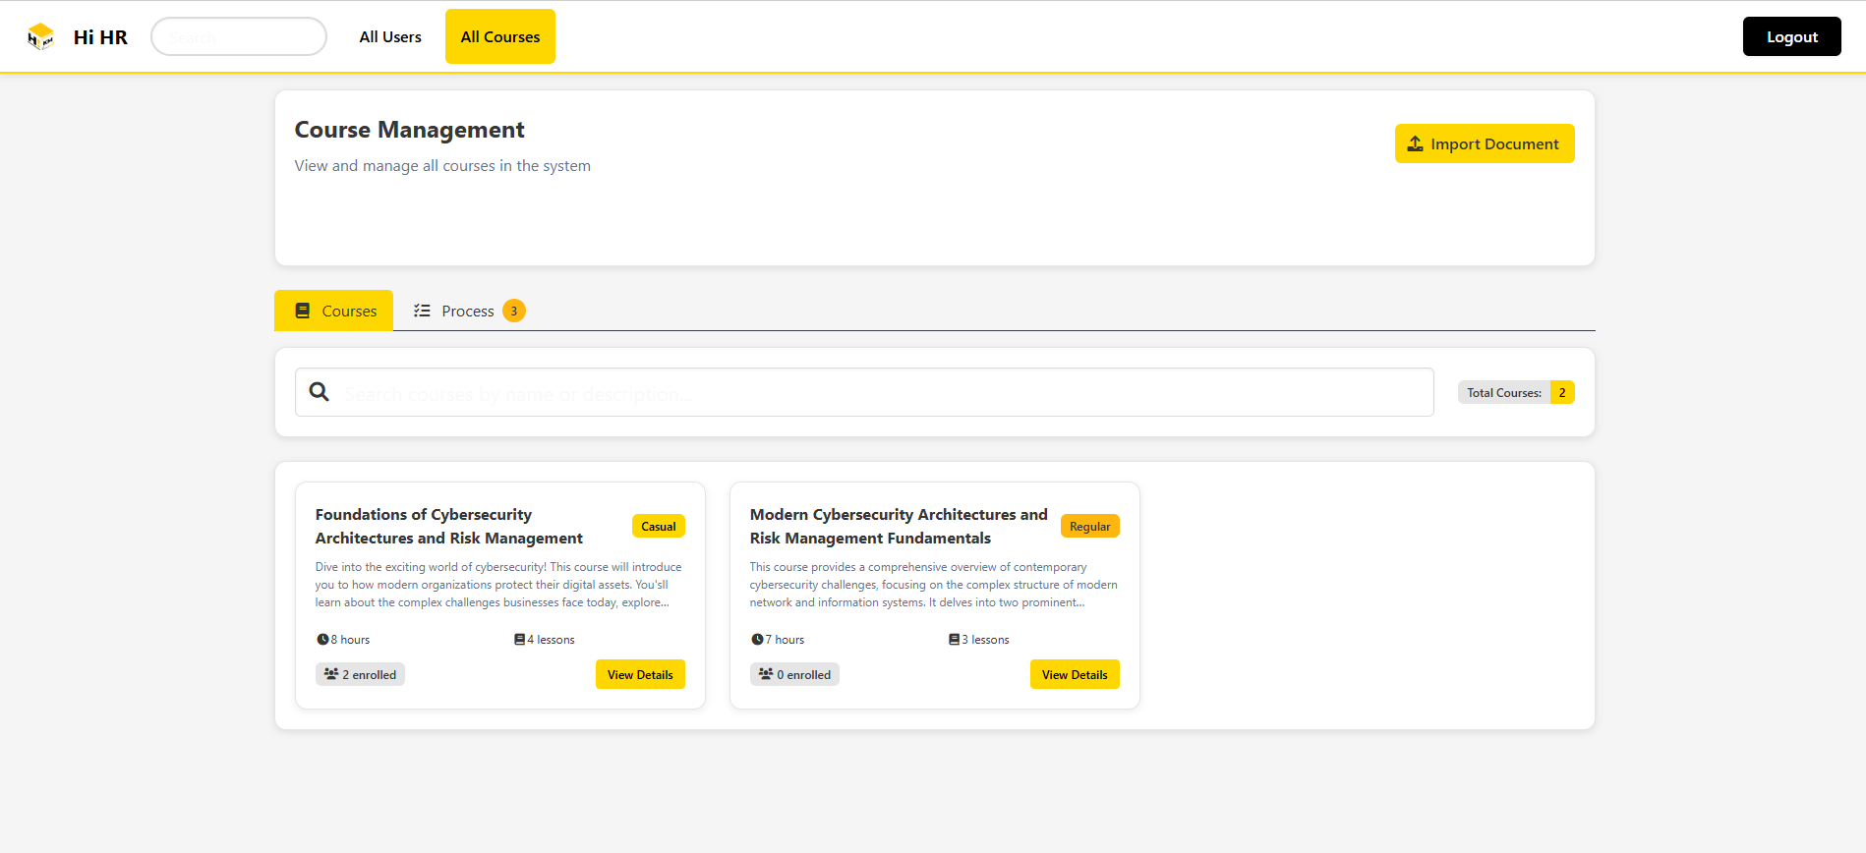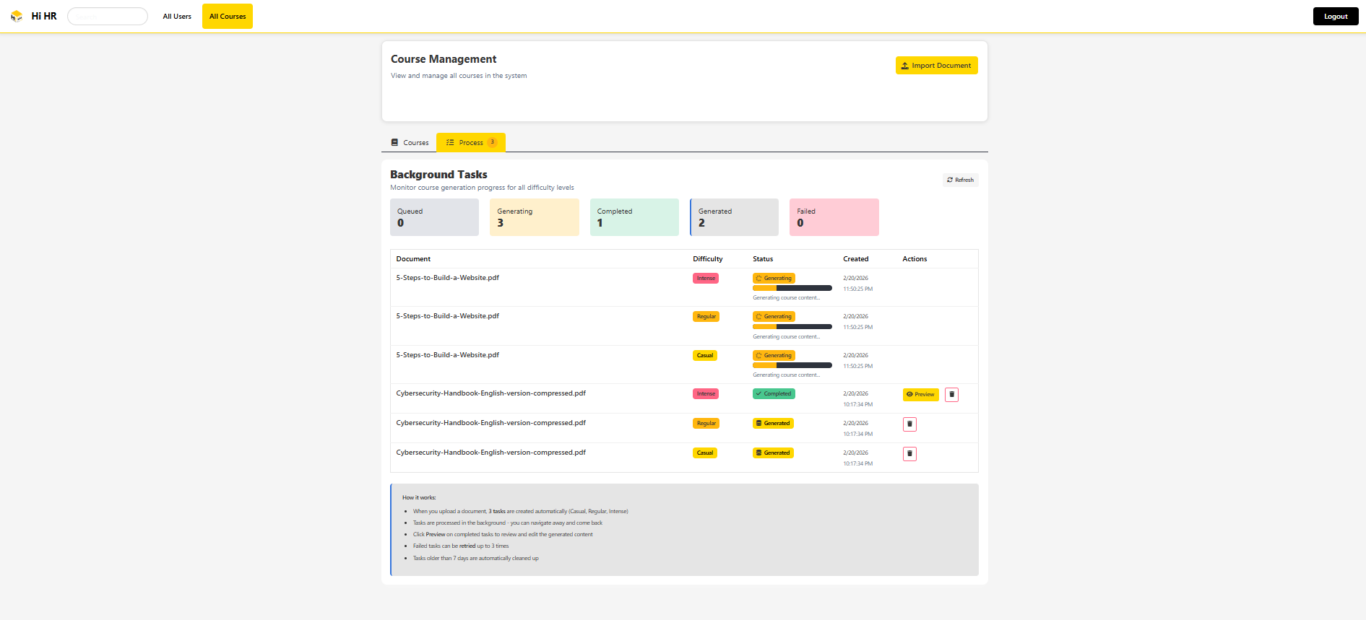

13. หน้ารายละเอียดคอร์ส (Admin)

13.1 เค้าโครงหน้ามุมมอง
ตำแหน่ง | ส่วนประกอบ
ด้านบนสุด | Header
หลัก | หัวคอร์ส (ชื่อ, difficulty, สถิติ, คำอธิบาย), ลิงก์ Back to Courses
แท็บ | Course, Quiz, Enrolled Users
มุมขวาล่าง | ปุ่ม Delete Course (ลอย)

13.2 ปุ่มและองค์ประกอบ
ปุ่ม/องค์ประกอบ | ตำแหน่ง | การทำงานเมื่อคลิก
Back to Courses | หัวคอร์ส | กลับไป /admin/courses
แท็บ Course | แท็บ | แสดง Learning Objectives, Prerequisites, รายการบทเรียน (ขยายได้)
แท็บ Quiz | แท็บ | แสดงคำถามและตัวเลือก/คำตอบ
แท็บ Enrolled Users | แท็บ | แสดงตารางผู้ลงทะเบียน (Username, Email, Progress, Quiz Status, Quiz Score, View User)
ปุ่ม Delete Course | มุมขวาล่าง | เปิด Modal ยืนยันการลบ
ปุ่ม View User | ในตาราง Enrolled Users | ไปหน้ารายละเอียดผู้ใช้

13.3 Modal ยืนยันลบคอร์ส
- ข้อความเตือนว่าลบคอร์สจะลบทุกอย่างที่เกี่ยวข้อง
- ปุ่ม Yes, Delete Course และ Cancel

13.4 รูปภาพหน้ารายละเอียดคอร์ส Admin
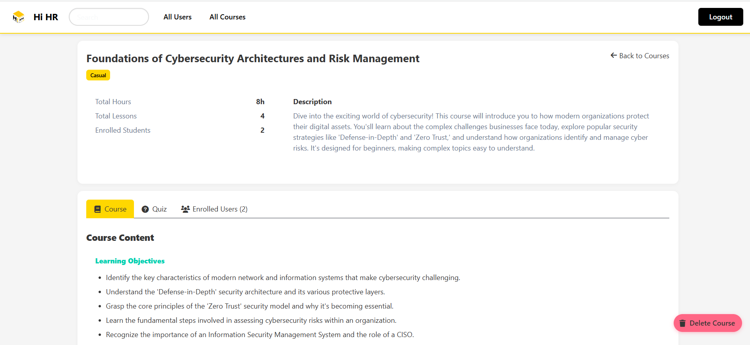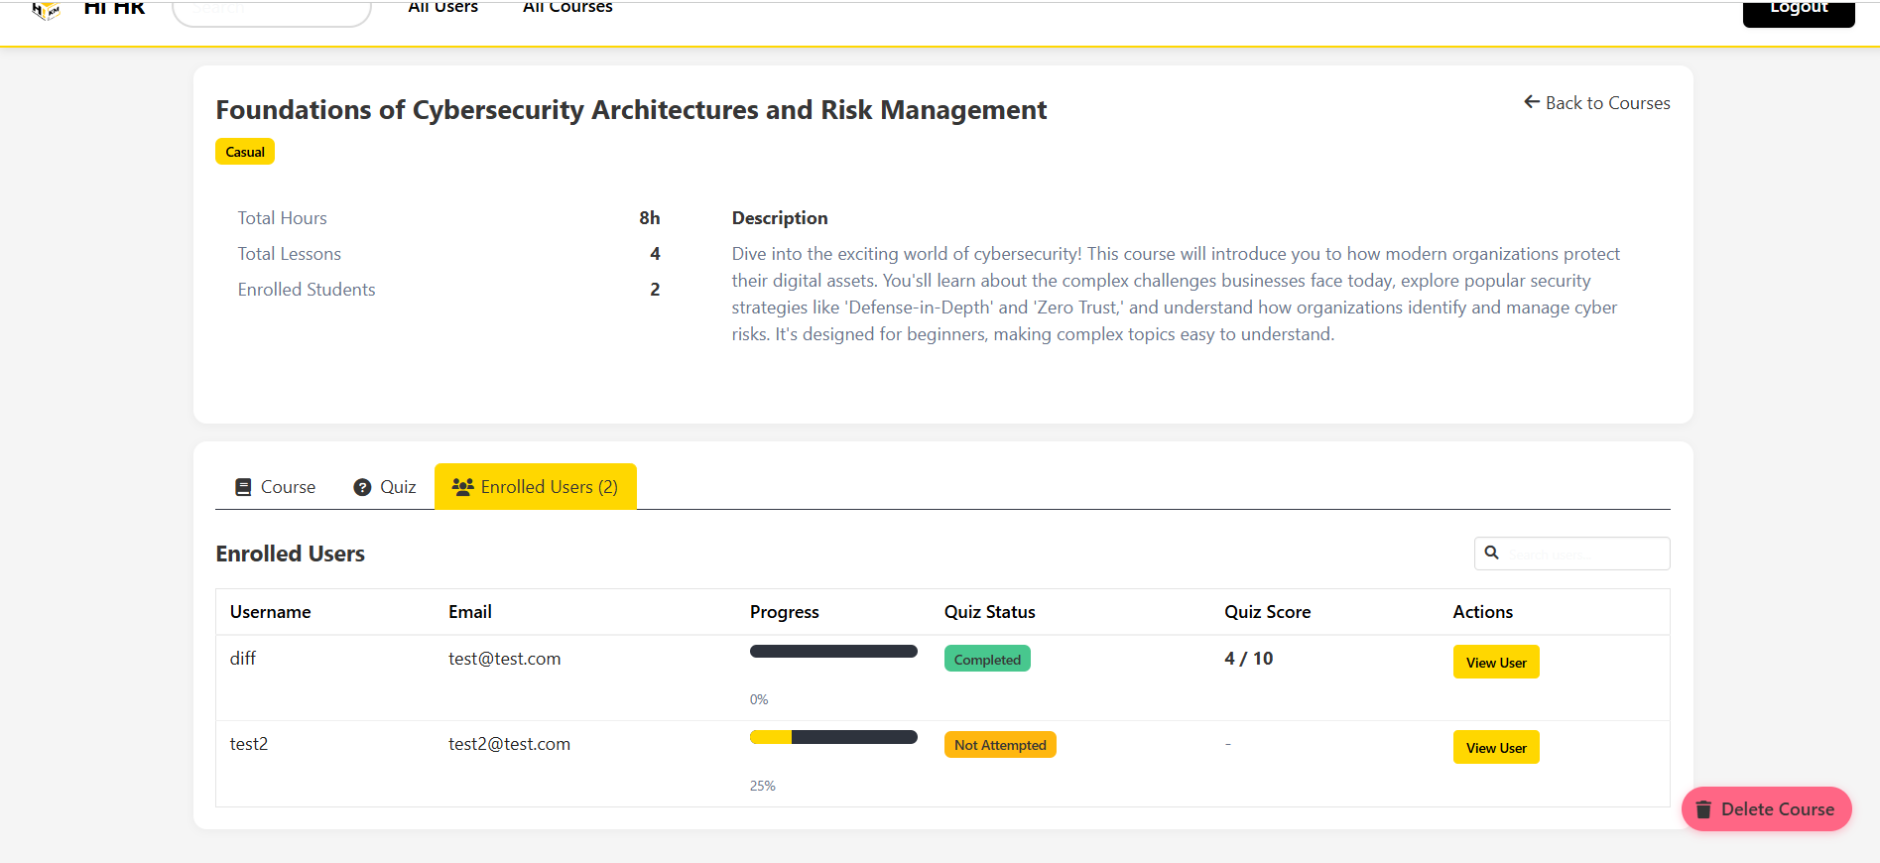
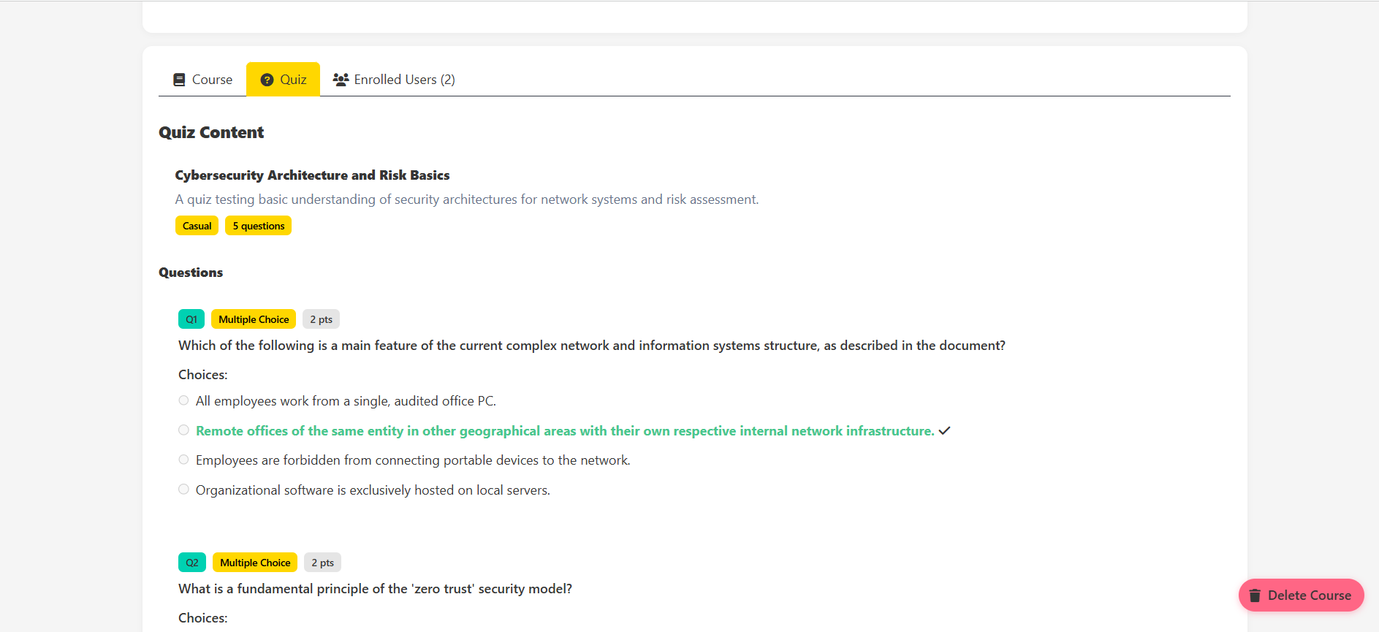

14. หน้ารายละเอียดผู้ใช้ (Admin)

14.1 เค้าโครงหน้ามุมมอง
ตำแหน่ง | ส่วนประกอบ
ด้านบนสุด | Header
หลัก | หัวผู้ใช้ (ชื่อ, role, email), ปุ่ม Back to Users, สถิติ (Username, Enrolled Courses, Quizzes Taken)
แท็บ | Enrolled Courses, Quiz Results
Quiz Results | ตาราง (Course, Score, Status, Date, View Course, View Answers)

14.2 ปุ่มและองค์ประกอบ
ปุ่ม/องค์ประกอบ | ตำแหน่ง | การทำงานเมื่อคลิก
Back to Users | หัวผู้ใช้ | กลับไป /admin
แท็บ Enrolled Courses | แท็บ | แสดงการ์ดคอร์สที่ลงทะเบียน + ปุ่ม View Course
แท็บ Quiz Results | แท็บ | แสดงตารางผลแบบทดสอบ
ปุ่ม View Course | การ์ด/แถว | ไปหน้ารายละเอียดคอร์ส Admin
ปุ่ม View Answers | แถว Quiz | เปิด Modal แสดงคำตอบผู้ใช้แต่ละข้อ

14.3 Modal คำตอบแบบทดสอบ
- แสดง Course, Score, Percentage
- รายการคำถามพร้อมคำตอบผู้ใช้และผล (Correct/Incorrect)
- ปุ่มปิด Modal

14.4 รูปภาพหน้ารายละเอียดผู้ใช้
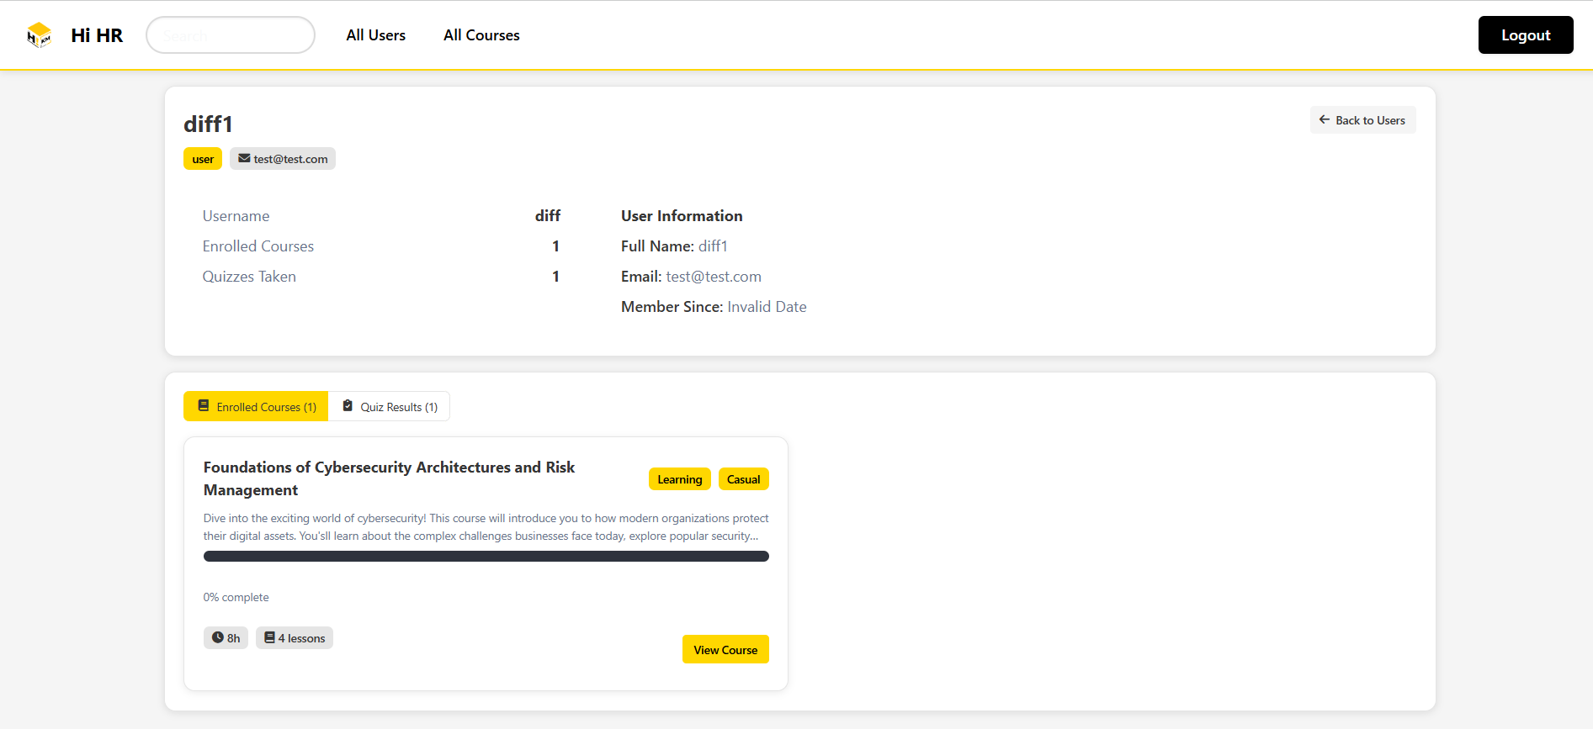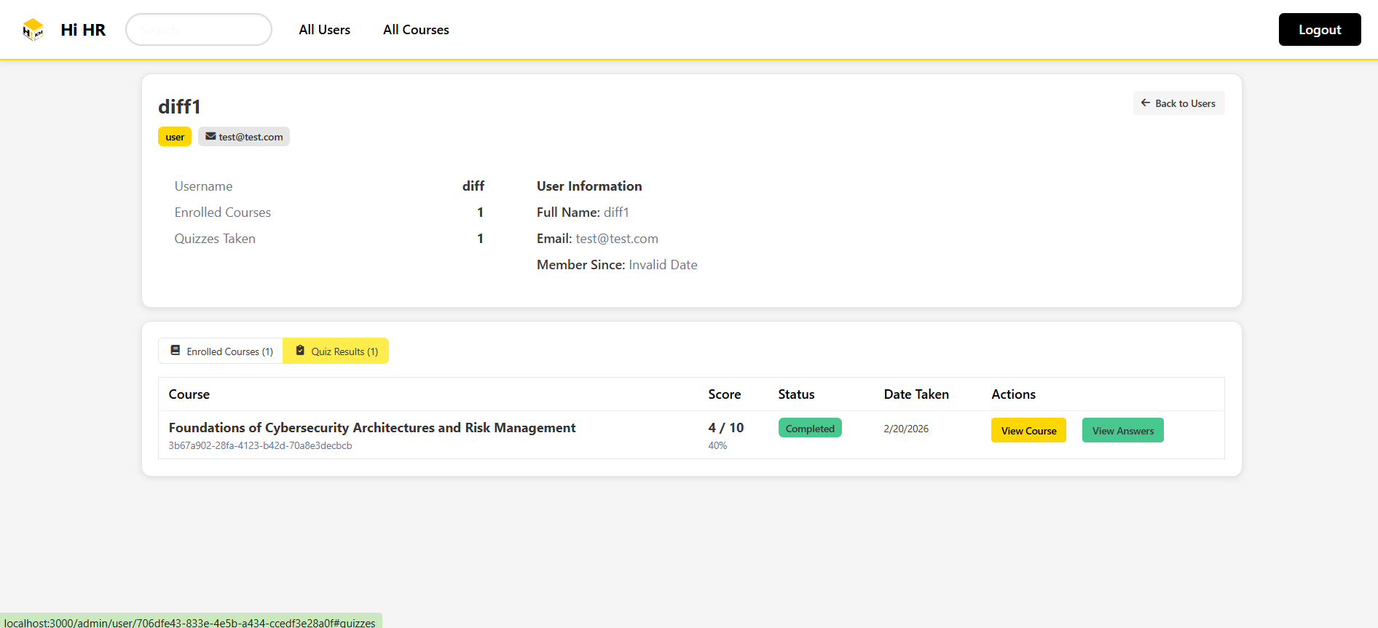
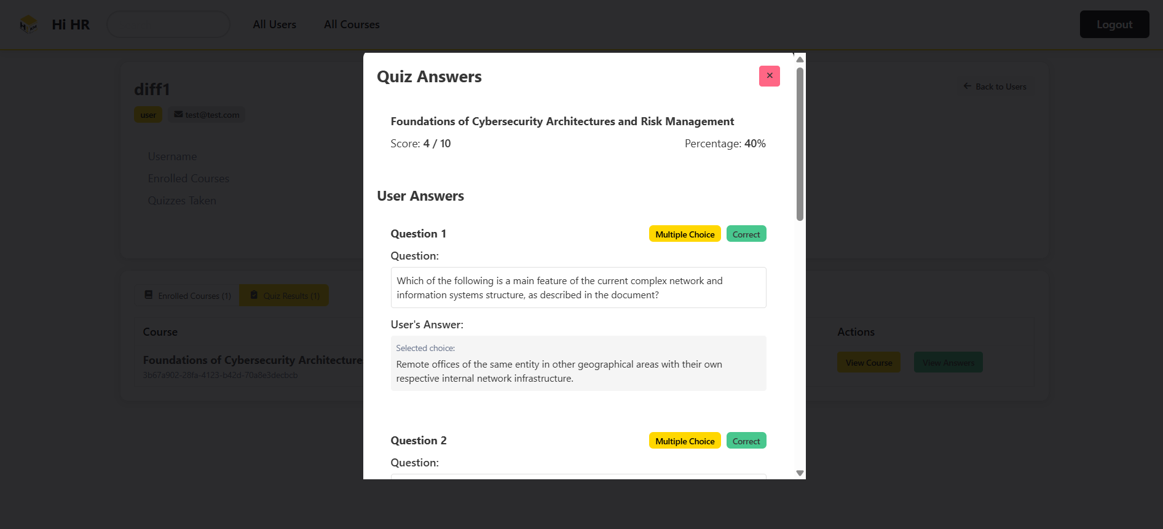

15. คำถามที่พบบ่อย

ทั่วไป
Q: สามารถสมัครสมาชิกเองได้หรือไม่?
A: ไม่ได้ ผู้ใช้จะถูกเพิ่มโดย Admin เท่านั้น และได้รับรหัสเริ่มต้น haionetime1234
Q: รหัสผ่านเริ่มต้นคืออะไร?
A: haionetime1234 (สำหรับผู้ใช้ที่ Admin เพิ่มเข้ามา)
Q: บัญชี Demo สำหรับทดสอบ?
A: admin@admin.com / admin

การเรียน
Q: ต้องเรียนบทเรียนตามลำดับหรือไม่?
A: แนะนำให้เรียนตามลำดับ แต่สามารถเลือกบทใดก็ได้จาก Sidebar หรือรายการบทเรียน
Q: แบบทดสอบทำซ้ำได้หรือไม่?
A: ไม่ได้ สามารถทำได้ครั้งเดียวต่อคอร์ส
Q: AI Chatbot ตอบคำถามจากไหน?
A: จากเนื้อหาบทเรียนที่เก็บใน ChromaDB (RAG)

ผู้ดูแลระบบ
Q: สร้างคอร์สได้อย่างไร?
A: Import Document → เลือก PDF → ตั้งค่า Quiz → Generate All Levels ระบบจะสร้าง 3 คอร์ส (Casual, Regular, Intense) ใน Background
Q: ลบคอร์สจะเกิดอะไรขึ้น?
A: ลบคอร์ส บทเรียน แบบทดสอบ การลงทะเบียน และความคืบหน้าของผู้ใช้ทั้งหมดที่เกี่ยวข้อง

การติดต่อและอัปเดต
หากพบปัญหาระบบ กรุณาติดต่อผู้ดูแลระบบ
วันที่อัปเดตล่าสุด: 20 กุมภาพันธ์ 69
เวอร์ชันคู่มือ: 2.0

